Наш созидательный труд!

9А МБОУ СОШ с. Мичуринское Хабаровского мунипального района.

В сентябре начинаем учиться в новом здании школы.

26.02.2022 года приняли участие в проекте «Новая школа-чистая школа» 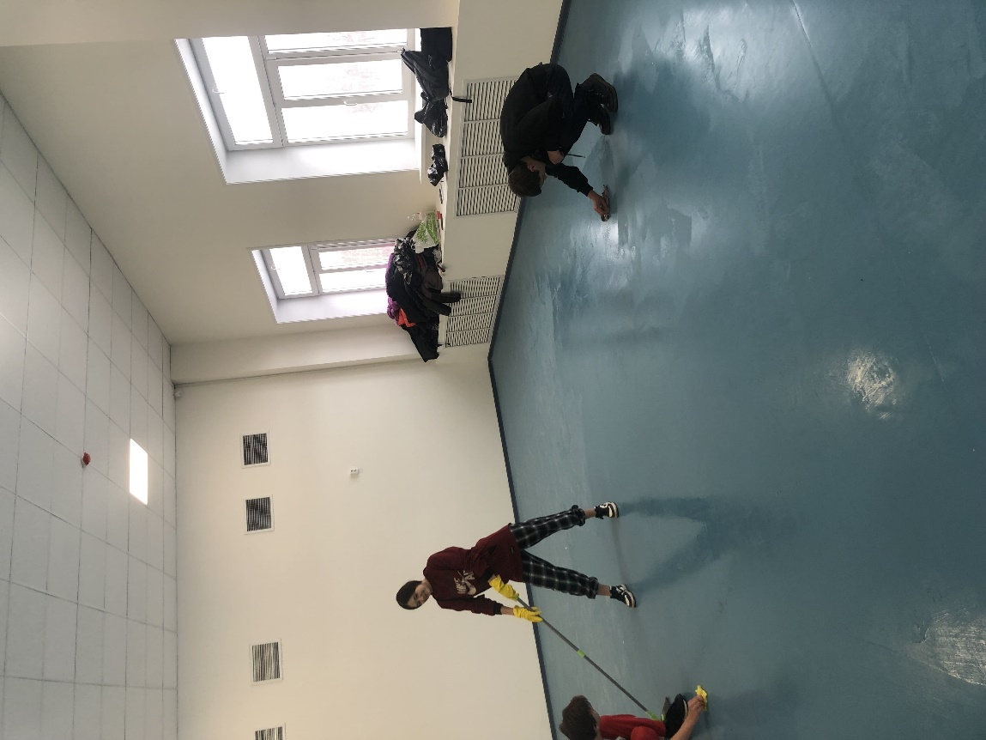

Отмывали тренажерный зал.

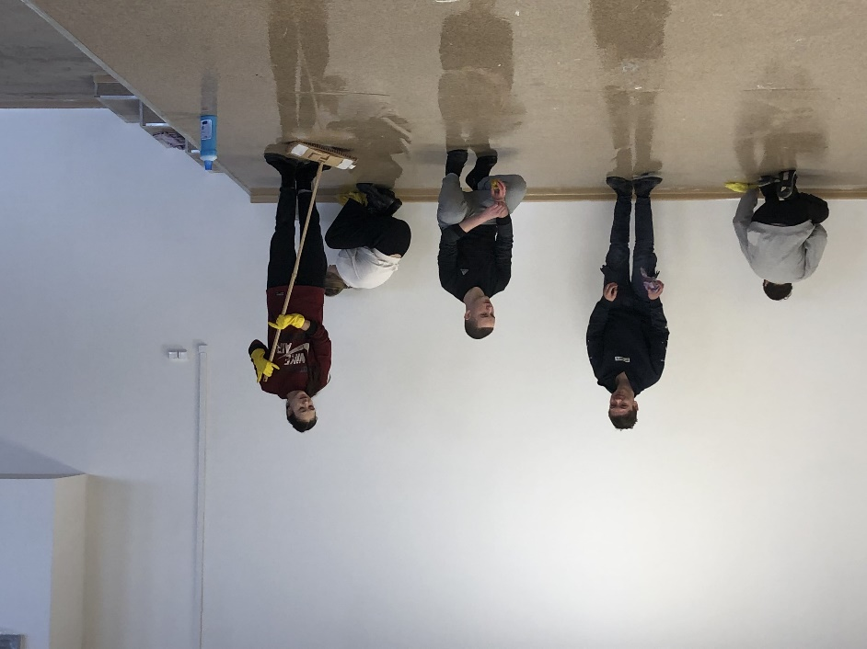

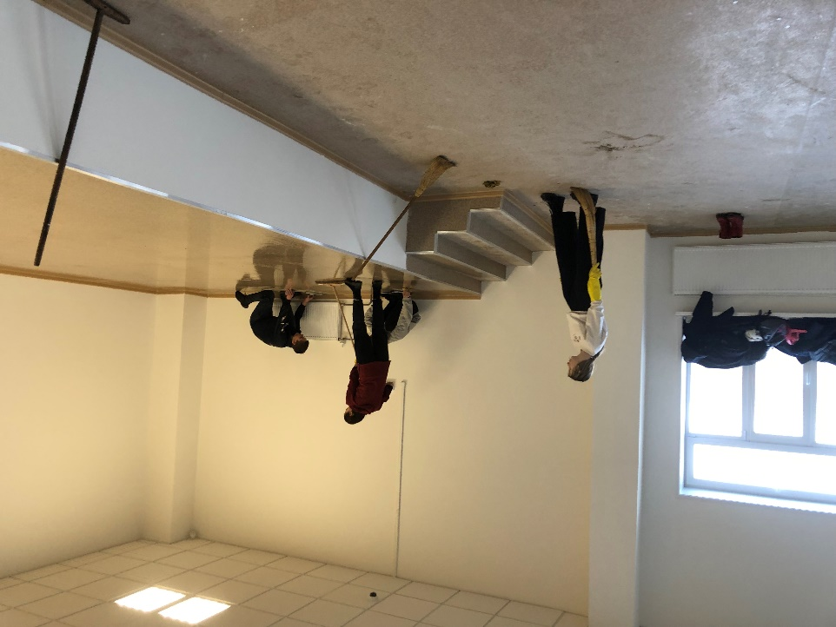

Навели порядок в актовом зале.

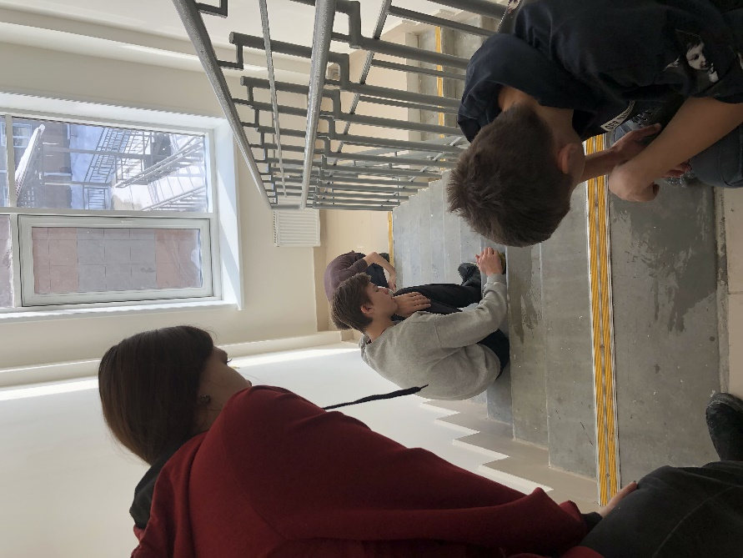

Напоследок отмыли пролет лестницы.

Поработали на славу. Мы молодцы! Огромное спасибо ребятам